Государственное бюджетное учреждение культуры
Владимирской области
«Киноцентр»

Основные
итоги работы
за 2014 год
и задачи на 2015 год

Город Владимир
В 2014 году государственное бюджетное учреждение культуры Владимирской области «Киноцентр» (далее – «Киноцентр») осуществляло свою деятельность в рамках утвержденной уставной деятельности и действующего законодательства.
Всего на содержание «Киноцентра» в 2014 году было выделено 7180,9 тысяч рублей.

Государственное задание на оказание государственных услуг (выполнение работ), утвержденное приказом департамента культуры администрации Владимирской области № 38 от 21.02.2014 года «О внесении изменений в приказ от 31.12.2013 № 416 «Об установлении государственного задания на оказание государственных услуг (выполнение работ)», «Киноцентром» перевыполнено.
№ п\п | Наименование  показателя | План | Факт | % исполнения
1. | Приобретение кинопродукции | 23 | 58 | 252%
2. | Количество выданных кинопрограмм | 1600 | 1797 | 112,3%

Во исполнении Указа Президента Российской Федерации от 07 мая 2012 года № 597 «О мероприятиях по реализации государственной социальной политики», постановления Губернатора от 31.01.2013 № 94 «О мерах по поэтапному повышению заработной платы работников государственных учреждений сферы культуры Владимирской области», постановления Губернатора от 14.02.2013г № 153 «Об утверждении плана мероприятий (дорожной карты) «Изменения, направленные на повышение эффективности сферы культуры» была проделана следующая работа:

1.Утвержден План мероприятий («дорожная карта») «Изменения, направленные на повышение эффективности работы ГБУК ВО «Киноцентр».
Целевые показатели (индикаторы) «Дорожной карты» в 2014 году выполнены в полном объеме:
а) повышение уровня удовлетворенности граждан Российской Федерации качеством предоставления государственных услуг в сфере культуры: план – 74%, факт -97,4%
б) динамика значений соотношения средней заработной платы работников «Киноцентра» и средней заработной платы во Владимирской области: план -64,9%, факт -91,3%.
в) численность работников «Киноцентра»: план -10, факт - 9

2. Проведены мероприятия по внедрению показателей эффективности деятельности работников ГБУК ВО «Киноцентр»: разработаны и утверждены показатели эффективности деятельности работников «Киноцентра», внесены изменения в Положение об оплате труда работников ГБУК ВО «Киноцентр» в части совершенствования оплаты труда, со всеми работниками «Киноцентра» заключены трудовые договора в соответствии с примерной формой трудового договора («эффективный контракт») в сфере культуры. Показатели эффективности деятельности работников учреждения введены в учреждении с 1 сентября 2014года.

3. Мероприятия по повышению оплаты труда работников, определенных Указом президента Российской Федерации от 07.05.2012 № 597 «О мероприятиях по реализации государственной социальной политики» выполнены в полном объеме. Средняя заработная плата работников «Киноцентра» в 2014 году возросла на 33,3% по сравнению с 2013 годом и составила 20415 рублей.
4. В целях открытости и доступности информации о деятельности «Киноцентра» в декабре отчетного года был доработан официальный сайт учреждения в соответствии с существующими требованиями. Появились новые разделы, в которых будет размещаться максимально подробная информация о деятельности «Киноцентра».
5. Для оценки качества предоставляемых услуг постоянно проводится анкетирование потребителей услуг (уровень удовлетворенности составляет 97,4 %, что выше целевого показателя на 23,4%). На обновленном сайте учреждения размещена анкета опроса удовлетворенности качеством услуг.
6. В целях проведения информационной компании в средствах массовой информации в течение года в СМИ были опубликованы материалы о деятельности учреждения (газеты «Владимирские ведомости» и «Призыв»). Налажено регулярное сотрудничество с телеканалом «Вариант».
7. В целях осуществления мероприятий по обеспечению соответствия работников «Киноцентра» обновленным квалификационным требованиям, в отчетном году прошли обучение 3 работника «Киноцентра» с получением удостоверений:

№ п\п | Фамилия, имя, отчество работника | Занимаемая должность | Место обучения | Направление обучения
1. | Егоров Александр Евгеньевич | Заместитель директора | Учреждение общественного объединения «Владимирский областной центр профсоюзов» | Проверка знаний требований охраны труда для руководителей и специалистов
2. | Егоров Александр Евгеньевич | Заместитель директора | НОУ ДПО «Учебный центр «Правовая защита» | Проверка знаний по программе: «Пожарно-технический минимум для руководителей и специалистов организаций, ответственных за пожарную безопасность»
3. | Негазина Валентина Григорьевна | Методист отдела кинопроката и кинообслуживания населения | НОУ ДПО «Учебный центр «Правовая защита» | Обучение по организации кадровой работы
4. | Жупиков Владимир Юрьевич | Киномеханик | ГБОУ ДПО ВО «Учебно-методический центр по образованию в сфере культуры» | Областная стажировка киномехаников и видеодемонстраторов.

Семинары с выдачей сертификатов и свидетельств посетили:

№ пп | Фамилия, имя, отчество работника | Занимаемая должность | Место обучения | Тема обучения
1. | Ермакова Елена Александровна | Директор | Группа электронных площадок ОТС-tender | Практика проведения закупок в соответствии с Федеральным законом от 18.07.2011г № 223-ФЗ
2 | Панкратова Ирина Александровна | Главный бухгалтер | ООО «Консультант-Сервис» | Выплаты сотрудникам: командировочные, отпускные, социальные пособия. Новые правила расчета и оформления. Новации 2015.
3. | Панкратова Ирина Александровна | Главный бухгалтер | НП Владимирский территориальный институт профессиональных бухгалтеров | Практическое применение Инструкций по бухгалтерскому учету и отчетности государственными (муниципальными) учреждениями, с учетом их изменений. Завершение финансового года. Порядок составления финансовой и налоговой отчетности. Перспективы, планирование и прогнозы на 2015 год.

План платных услуг выполнен на 109,4% (план - 640 тыс рублей, факт – 700,3 тыс рублей). В течение года работники «Киноцентра» работали над расширением перечня платных услуг. Были внедрены в работу кинопоказы под открытым небом, кинопоказы для летних школьных лагерей, кинопоказы в формате 3D. Постоянное обновление информации о мероприятиях и услугах учреждения на сайте «Киноцентра» и в СМИ также способствовало росту платных услуг. 48 % от полученных средств были направлены на заработную плату работникам «Киноцентра».
В декабре месяце в «Киноцентре» была проведена специальная оценка условий труда всех работников.
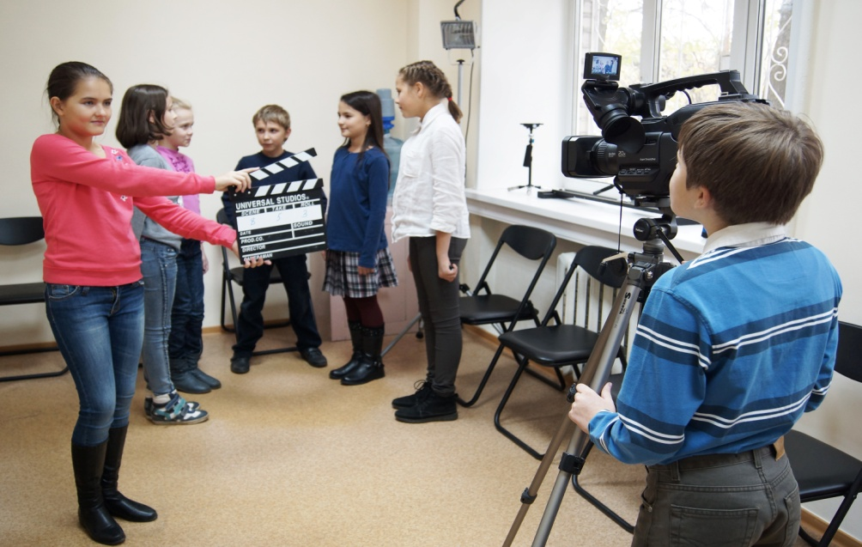
В апреле 2014 года на базе ГБУК ВО «Киноцентр» был создан отдел детского киноискусства. В нем занимаются ребята в возрасте от 10 до 18 лет. Ребята учатся актерскому и операторскому мастерству, изучают основы написания киносценария, осваивают профессии киномонтажа, звукорежиссера, кинопродюсера. А в целом ребята учатся сами создавать кино. От начала и до конца. Придумывают сюжет, работают за камерой и с реквизитом, играют роли. Основная задача отдела детского киноискусства - научить детей и подростков снимать нравственное кино и социальную рекламу.
Метод программного финансирования позволил более эффективно расходовать бюджетные средства. Так, по программе «Сохранение и развитие культуры» было выделено739,9 тысяч рублей.

На эти средства «Киноцентром» были приобретены 58 фильмов, компьютерное и сетевое оборудование, офисная мебель, подарки на XIX открытый российский фестиваль анимационного кино, призы победителям областного фестиваля любительского и профессионального короткометражного фильма «Горжусь тобой, Владимирская Русь!».

В рамках Государственной программы Владимирской области «Противодействие злоупотреблению наркотиками и их незаконному обороту на 2010-2014 годы» «Киноцентру» было выделено 96 тысяч рублей. На эти средства было закуплено 3 фильма, проведено 18 мероприятий в 12 муниципальных образованиях Владимирской области, в которых приняло участие 4215 человек.

Руководство «Киноцентра» предложило ГБУК ВО «Владимирская областная библиотека для детей и молодежи» заключить договор о сотрудничестве. В результате этого сотрудничества в мае месяце была проведена киноакция «Мой мир без наркотиков!» в селе Новое (Суздальского района), поселке Ставрово (Собинского района), городах Юрьев – Польский, Судогда, Курлово.
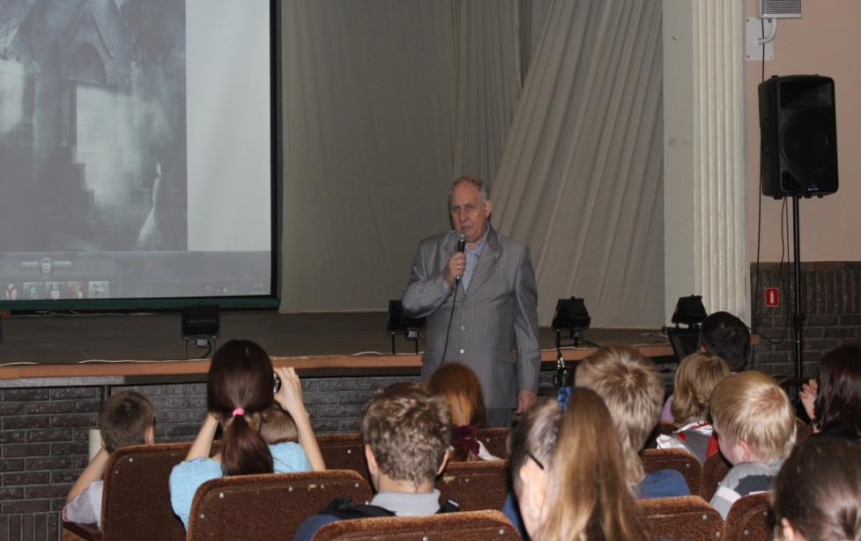
В рамках акции «Киноцентр» провел тематический показ фильмов, а ведущий библиотекарь сектора по библиотечно-выставочной работе отдела продвижения чтения и внешних связей библиотеки Крылов Александр Анатольевич проводил интересную беседу с подростками. Активное участие при проведении акции приняли работники учреждений культуры, на базе которых проходили мероприятия. Всего в акции «Мой мир без наркотиков!» приняло участие 2017 человек.
В октябре прошла акция «Скажи жизни ДА!». Она охватила 10 муниципальных образований области: поселки Ставрово и Панфиловский, города Камешково, Лакинск, Александров, Кольчугино, Радужный, Судогда, Юрьев-Польский, Собинка. На мероприятия были приглашены работники наркоконтроля, полиции, медицины. Проводились выставки тематических плакатов.
«Киноцентр» и Владимирская областная библиотека для детей и молодежи провели 3 мероприятия в средних специальных учебных заведениях: Владимирском авиа-механическом колледже, Владимирском областном музыкальном колледже им. А. П. Бородина, Владимирском областном колледже культуры и искусства. В акции «Скажи жизни ДА!» приняло участие 2198 человек.

В рамках Государственной программы Владимирской области «Обеспечение общественного порядка и профилактика правонарушений во Владимирской области на 2013-2015 г.» «Киноцентру» было выделено 200 тысяч рублей. На эти средства было закуплено 5 фильмов, проведено 39 мероприятий, в которых приняло участие 4035 человек.

С 4 по 11 июня «Киноцентр» совместно с ГБУК ВО «Владимирская областная библиотека для детей и молодежи» провели киноакцию «Мой выбор!».

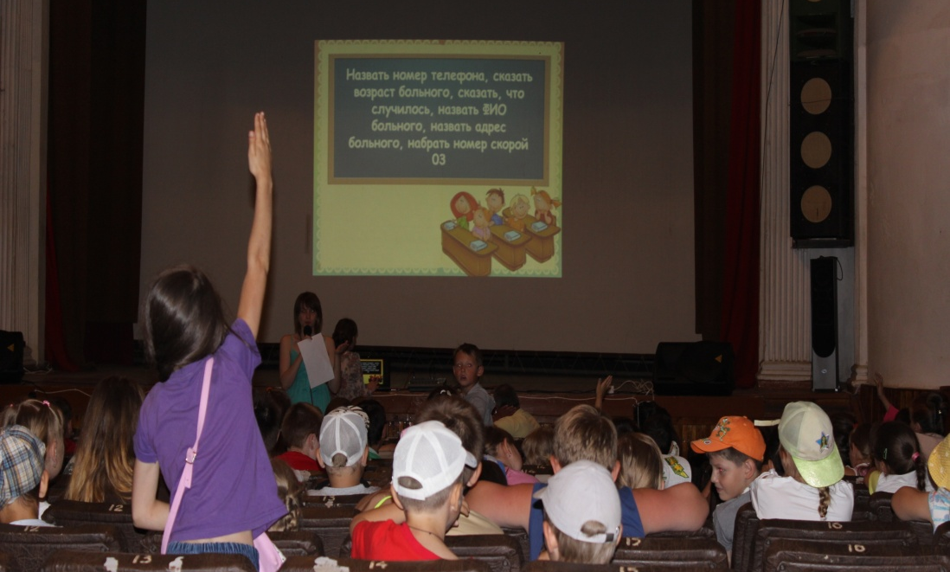
Она состоялась в городах Юрьев-Польский, Лакинск, Собинка, Радужный, селе Порецкое и поселке Садовый. «Киноцентр» провел тематическую демонстрацию фильмов «Небо без заплаток» и «Гора самоцветов». Сотрудники библиотеки представили выставку тематической литературы. Заведующий Центром правовой информации Дроздова Мария Халиловна провела увлекательную викторину по правовой тематике, в которой юные зрители принимали активное участие. В акции «Мой выбор!» участвовало 840 человек.
В ноябре прошла акция «Знать право, твой долг и право». Мероприятия акции состоялись в 21 муниципальном образовании области: городах Владимир, Киржач, Ковров, Кольчугино, Радужный, Собинка, Судогда, Юрьев-Польский, Суздаль, Петушки, Александров, Лакинск, Камешково, Вязники, Курлово, поселках Новое и Борисовское (Суздальского района), поселке Ставрово, селе Панфилово, Зареченое, (Собинского района), поселке Селиваново.
«Киноцентр» предоставил учреждениям культуры тематические фильмы, а работники культуры провели разнообразные мероприятия: круглые столы, кино-лектории, ток-шоу и др. К участию в мероприятиях коллеги привлекали все заинтересованные структуры: инспекции по делам несовершеннолетних, психологов, специалистов в сфере правового воспитания. В акции «Знать право, твой долг и право» приняло участие 3195 чел.

В течение года «Киноцентр» проводил мониторинг по кинообслуживанию населения Владимирской области. Из 16 муниципальных районов Владимирской области 13 районов охвачены кинообсуживанием. Во Владимире кинообслуживание осуществляется 2 частными кинотеатрами («Киномакс» и «Руськино»). В городе Коврове кинопоказы осуществляют МАУК «ДК им.В.И. Ленина» и МБУК «РДК». В городе Кольчугино – «Адамант - синема» ( частный кинотеатр).
Наиболее активно работа по кинообслуживанию ведется в Собинском, Судогодском, Ковровском районах.
В Собинском районе из 12 городских и сельских поселений 8 заключили договора с «Киноцентром».
Особо хочется отметить работу отдела культуры и делам молодежи администрации муниципального образования Судогодского района по поддержке местной киносети. Администрация регулярно направляет на обучение специалистов, осуществляющих кинопоказы, активно откликается на акции и мероприятия, проводимые «Киноцентром». Речь идет в данном случае об РДК «Родина» с 6 филиалами (Воровский СДК, Чамеревский СДК, Ликинский СК, Андреевский СДК, Мошокский СДК, Лавровский СДК). К сожалению, самостоятельные сельские поселения Судогодского района кинопоказом не охвачены.
Надо заметить, что объединенные усилия дают ощутимый результат. Так, в Ковровском районе МБУК «Ковровский районный дом культуры» осуществляет методическую работу в 26 филиалах на территории района. Как итог - это самое большое количество киноустановок и проведение регулярных кинопоказов в учреждениях культуры района.
По результатам проведенного мониторинга на территории Владимирской области имеются следующие киноустановки:

№ п/п | Наименование городов и районов | Всего киноустановок | Работающих киноустановок
 |  |  | Город | Сельская местность
1. | г. Александров | 1 | 1 | 0
2. | Гусь-Хрустальный район | 2 | 2 | 0
3. | г. Ковров и Ковровский район | 23 | 3 | 20
4. | г. Киржач | 3 | 3 | 0
5. | Селивановский район | 2 | 2 | 0
6. | г. Юрьев-Польский и Юрьев-Польский район | 2 | 2 | 0
7. | г. Кольчугино и Кольчугинский район | 4 | 2 | 2
8. | г. Судогда и Судогодский район | 7 | 1 | 6
9. | г. Петушки и Петушинский район | 3 | 1 | 2
10. | г. Радужный | 1 | 1 | 0
11. | г. Вязники | 11 | 1 | 10
12. | г. Собинка и Собинский район | 8 | 2 | 6
13. | г. Камешково | 2 | 2 | 0
14. | г. Суздаль и Суздальский район | 3 | 1 | 2
15. | ДК м/р Оргтруд (г.Владимир) | 1 | 1 | 0
16. | Муромский район | 2 | 0 | 2
17. | ГБУК ВО «Киноцентр» | 1 | 1 | 0
 | Итого | 76 | 26 | 50

На начало 2014 года «Киноцентром» было заключено 29 договоров. Из них в течение года прекратилась работа по 5 договорам:
- «Шихобаловский СДК» Юрьев-Польского района (с января)
- ДК п.Садовый (с февраля)
- «Черкутинский СДК» Собинского района (с февраля)
- «МЦБС» п.Ставрово Собинского района (с марта)
- РМЦ Гусь-Хрустального района (с марта)
Вместе с тем в течение года были заключены 4 новых договора:
- МКУК «Дом культуры города Курлово»
- МБУК «Воршинский СДК»
- «Центр культуры и спорта» п. Ставрово
-«Межпоселенческий организационно-методический центр» Кольчугинского района
Проблемы с кинообслуживанием населения имеются в следующих муниципальных образованиях.
В 2-х районах – Меленковском и Гороховецком – кинообслуживания практически нет. На неоднократные предложения «Киноцентра» заключить договора о кинообслуживании населения руководство органов управления культуры так и не заключило договора, ссылаясь на удаленность от областного центра.
Гусь-Хрустальный район также не заключил договор на 2015 год. В 2014 году, несмотря на имеющиеся и оплачиваемые ставки руководителя передвижной киноустановкой и киномеханика, работа по кинообслуживанию в районе практически не проводилась. Руководство Районного методического центра ссылается на невостребованность данной услуги. Однако, в течение года в «Киноцентр» неднократно обращались представители муниципальных образований района с просьбой о кинопоказах, а с МКУК «Дом культуры города Курлово» «Киноцентр» заключил в мае месяце договор и по декабрь включительно велась активная работа по кинообслуживанию населения города Курлово.
Дом культуры микрорайона Оргтруд также не заключил договор на 2015 год. В ДК имеется прекрасный зал, в котором можно организовать работу по кинообсуживанию населения на хорошем уровне. Полная инертность руководства Дома культуры свела работу по кинопоказу на нет (даже при том, что в течение 2014 года работники «Киноцентра» сами привозили в ДК диски с фильмами и все необходимые документы).
Серьезные проблемы с обслуживанием населения возникли в Камешковском районе. Из-за отсутствия транспорта прекратились кинопоказы в сельских учреждениях культуры. С ноября месяца репертуар в «Киноцентре» не обновлялся.
Не охвачены кинопоказами - город Муром, Александровский, Киржачский и Вязниковский районы.

На сегодняшний день основными проблемами в организации кинообслуживания населения области являются следующие:
- Доставка аудио-визуальных носителей до потребителей услуг (проблемы с транспортом).
- Инертность и нежелание работников культуры заниматься кинопоказами.
В целях активизации работы по кинообсуживанию населения области «Киноцентр» со своей стороны предлагает всем заинтересованным организациям проведение разнообразных киноакций на базе учреждений культуры силами «Киноцентра». А решение транспортных проблем также возможно различными путями.
Единственной серьезной угрозой для кинообслуживания населения Владимирской области (в первую очередь сельского населения) мы видим в выполнении Постановления Правительства РФ № 837 «О функционировании единой федеральной автоматизированной системы сведений о показе фильмов в кинозалах». В соответствии с данным Постановлением все киноустановки с 01.01.2015 года обязаны использовать программно-аппаратные средства для передачи информации о проданных билетах в ЕАИС (единая автоматизированная информационная система). В Муниципальных образованиях основными потребителями услуг по кинопоказу являются дети. В связи с этим цены на билеты минимальные (не более 50 рублей). Возможностей у учреждений культуры подключиться к ЕАИС нет. Это связано как с финансовыми, так и с техническими трудностями. Мы считаем, что в целях сохранения кинопоказа в муниципальных образованиях на базе учреждений культуры (без специализированных кинозалов) данную проблему необходимо обозначить на уровне Министерства культуры для внесения соответствующих изменений в действующее законодательство.

С 19 по 21 декабря во Владимирской области прошел II Международный кинофестиваль семейных и детских фильмов «Владимирская вишня». Организатором кинофестиваля является Общенациональная благотворительная программа «В кругу семьи». Фестиваль проводился при поддержке администрации Владимирской области и Госкорпорации «Ростех».
Гостями и участниками кинофестиваля «Владимирская вишня» стали известные российские и зарубежные актеры и режиссеры театра и кино, музыканты, общественные деятели: народный артист России, лауреат Государственной премии России Алексей Петренко, народный артист РСФСР, лауреат Государственной премии СССР Сергей Шакуров, народная артистка РСФСР Светлана Немоляева, народная артистка России Алла Сурикова, народная артистка РСФСР Лариса Лужина, заслуженный артист России Николай Лекарев, заслуженная артистка России Ольга Прокофьева, актёры театра и кино - Олег Акулич, Ирина Медведева, Владимир Еремин, Михаил Казаков, лауреат международных конкурсов, исполнительница романсов Анна Аверина и многие другие.
Фильмом Открытия фестиваля стала семейная приключенческая комедия «Полный вперед», которую представила режиссер картины Аллы Сурикова.
Кинопоказы во Владимире прошли 20 и 21 декабря во Дворце детского (юношеского) творчества. Была представлена программа полнометражных художественных и анимационных фильмов для детей и юношества (возрастная категория 0+):
- «Тимур и команда», реж. Н. Галузо, Белоруссия, Украина, Россия, 2014
- «Трубач», реж. А. Матешко, Украина, 2014
- «Корешок», реж. А. Збруев, Россия, 2012
- «Ер Тостик и Айдахар», реж. Ж. Даненов, Р. Туралиев, Казахфильм, 2013
- «Киндер-Вилейское привидение», реж. Е. Турова, Белоруссия, 2013
- «Невероятное перемещение», реж. А. Анисимов, Белоруссия, 2014
- «Зеркало времени», реж. Э. Габидуллин, Россия, 2014
- «Страна хороших деточек», реж. О. Каптур, Россия, 2013

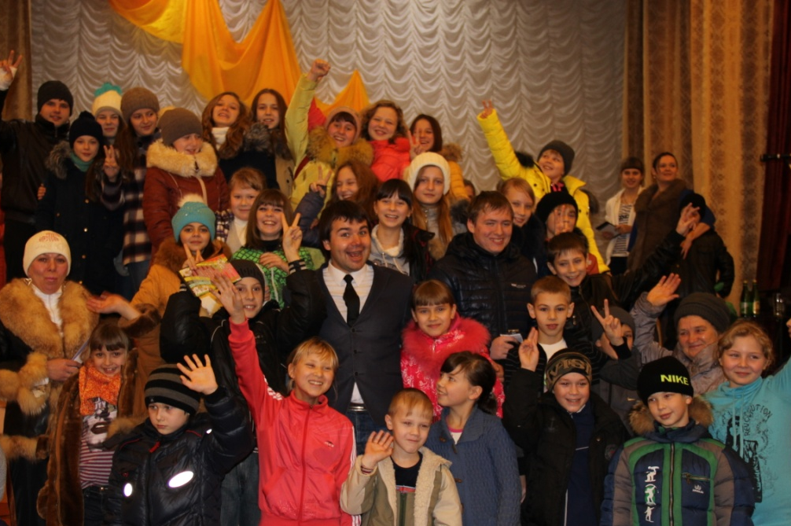
В 8 городах Владимирской области (Ковров, Кольчугино, Курлово, Суздаль, Александров, Юрьев-Польский, Вязники, Гороховец) было показано 2 фестивальных фильма: «Полный вперед» и «Тимур и команда», прошли творческие встречи с известными артистами.

Во Владимирском государственном университете и Владимирском областном колледже культуры и искусства состоялся показ специальной программы лучших современных короткометражных фильмов «Короткие шедевры» из Германии, Нидерландов, Дании, Норвегии, Швейцарии, Франции, США и Австралии. В этой программе было 7 фильмов (возрастная категория 12+):
- «Буковски», реж. Daan Bakker\ Даан Баккер, Нидерланды, 9 мин.
- «Знаки», реж. Patrick Hughes\ Патрик Хьюз, Австралия, 12 мин.
- «Астероид», реж. Philipp Kässbohrer\ Филипп Кесборер, Германия, 25 мин.
- «Происхождение существа», реж. Floris Kaayk\ Флорис Каайк, Нидерланды, анимация, 12 мин.
- «Лассе Лод и Ливет», реж. Robin Jensen\ Робин Дженсен, Норвегия, 8 мин.
- "Посадка Юрия Леннона на Альфу 46" реж. Anthony Vouardoux\ Энтони Вуардо, Германия, Швейцария, 15 мин.
- «Правила Диркьяна», реж. Wilfred Ottenheijm\ Уилфред Оттенхайм, Remco Polman\ Ремко Полман, Дания, анимация, 3 мин.

В Областном центре специализированных видов помощи в Пиганово был организован специальный детский показ 7 фильмов (возрастная категория6+):
- "Нолик", реж. Кристофер Кезелос, Австралия, 13 мин.
- "Люмо", реж. Антье Хейн Германия, анимация, 7 мин.
- "Создатель миров", реж. Брюс Брэнит, США, 9 мин.
- "Рубика", реж. Вакслер, Ру и команда, Франция, анимация, 4 мин.
- "5 минут на каждого", реж. Вьен Васовик, анимация, 10 мин.
- "Разбитая луна", реж. Арно Диерикс, Дания, 11 мин.
- "Лось Волосы Парус", реж. Питер Смит, Дания, 10 мин.

В «Киноцентре» состоялся круглый стол, посвященный проблемам создания и продвижения детского кино. Участие в «круглом столе» принимали президент Общенациональной программы «В кругу семьи», актер, продюсер Александр Ковтунец, продюсер Илья Захаров, вице-губернатор Владимирской области Михаил Колков, директор департамента культуры Владимирской области Вера Зиннатуллина, директор областного «Киноцентра» Елена Ермакова, участники владимирских киноклубов, актеры, режиссеры.
В Центре классической музыки прошел специальный музыкальный проект «Музыка кино», подготовленный к кинофестивалю Владимирским Губернаторским симфоническим оркестром и Владимирским камерным хором под управлением Артема Маркина. В концертной программе в сопровождении видеоряда из фильмов прозвучали известнейшие музыкальные композиции кино.
В ОДК была организована выставка фоторабот Юрия Белова «Суздаль в кино».
Всего в ходе фестиваля было показано 23 фильма, которые посмотрели более 4 тысяч человек.

Вот уже на протяжении многих лет в Суздале проходит российский фестиваль анимационного кино. В 2014 году прошел 19 по счету фестиваль. Открытый фестиваль анимационного кино проходил при поддержке Министерства культуры Российской Федерации и администрации Владимирской области.
По сути - это смотр всех видов анимации, произведенной на территории России, или гражданами России, работающими в других странах. Это единственный анимационный фестиваль на территории РФ, имеющий профессиональную систему призов.
Ежегодно на Фестиваль приезжает более 1500 режиссеров, художников, сценаристов, звукорежиссеров и представителей иных анимационных профессий из 40 студий страны, а также «свободных художников», студентов профильных учреждений и просто ценителей мультфильмов.
В конкурсную программу фестиваля 2014 года было отобрано 111 фильмов. Лидирующая позиция у короткометражного кино – 33 работы. Традиционно широко были представлены студенческие фильмы – 23 небольших картины. Прошли в конкурс 18 дебютантов, было отобрано 15 сериалов и 17 работ прикладной анимации. Полнометражные фильмы второй год держались на цифре 5. Общий хронометраж конкурсной программы составил порядка 20 часов.
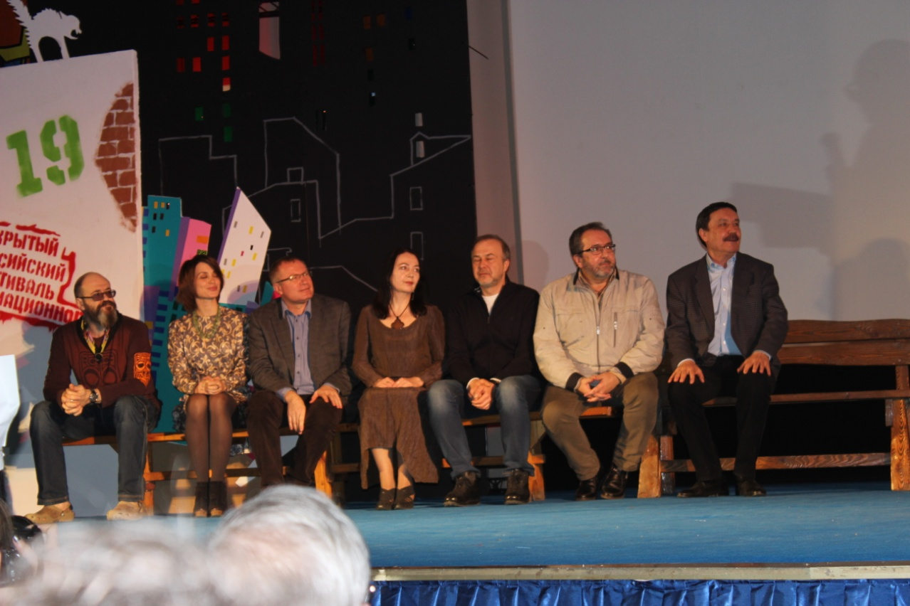
Членами жюри фестиваля были известные деятели кинематографа:
-Вадим Абдрашитов – народный артист России, профессор ВГИК, режиссер;
-Алексей Алексеев - режиссер анимационного кино;
-Ирина Кодюкова – режиссер, сценарист, аниматор;
-Аркадий Мелик-Саркисян – художник-постановщик, доцент кафедры анимации и компьютерной графики ВГИК;
-Юрий Кулаков – режиссер анимационного кино;
-Дмитрий Ловейко – продюсер, член правления Ассоциации анимационного кино РФ;
-Ирина Муромцева – телеведущая.

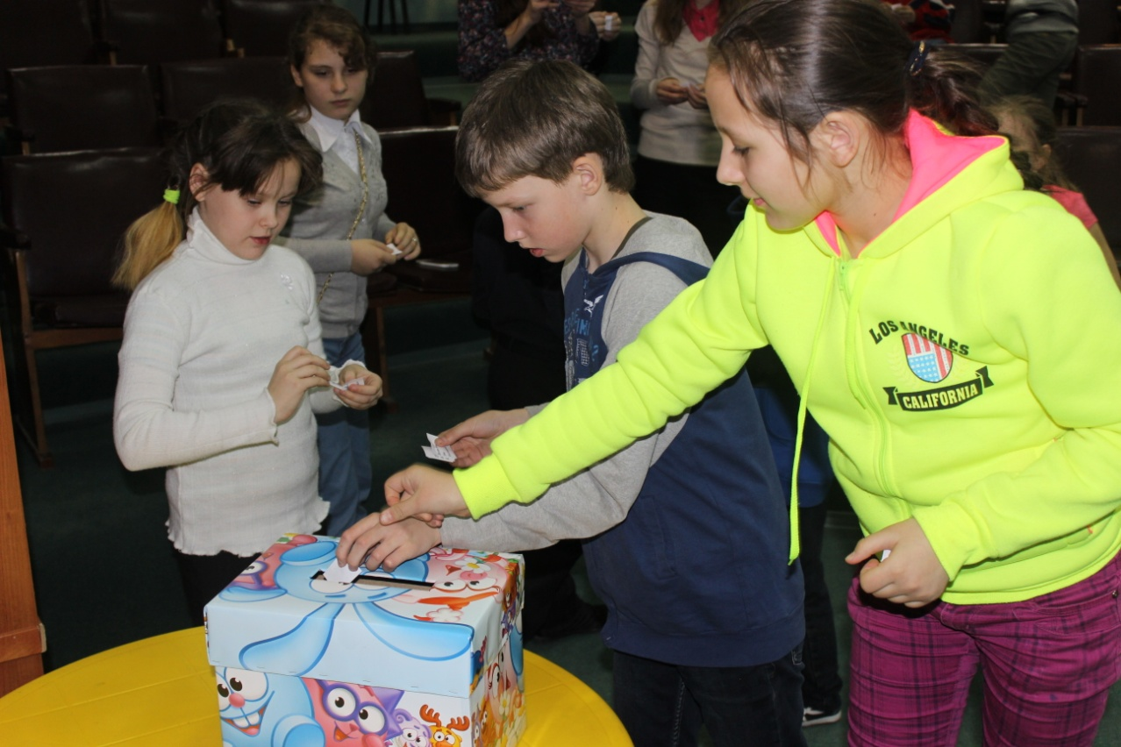
В 2014 году в рамках фестиваля впервые прошла уникальная акция - «Открытая премьера». Это некоммерческие показы новейших мультфильмов конкурсной программы одновременно с самим фестивалем, которые прошли в 15 муниципальных образованиях Владимирской области и в городе Владимире (Областной Дворец культуры, Дворец детского (юношеского) творчества). А главное новшество фестиваля – зрительское голосование за лучшую картину. Дети со всей ответственностью отнеслись к этой акции.
В рамках фестиваля прошли творческие встречи, семинары и мастер – классы по различным профессиональным и социальным темам с привлечением анимации и смежных областей искусства. Встречи прошли в 11 муниципальных образованиях области.
Информационную поддержку фестивалю оказывал телеканал «Вариант». Ежедневно в информационных выпусках на телеканале освещались самые интересные моменты фестиваля, в прямом эфире проходили встречи с членами жюри и участниками фестиваля.
На закрытии фестиваля члены жюри вручили победителям дипломы и подарки, подготовленные мунициальными образованиями Владимирской области.
«Киноцентр» провел большую работу по организации кинопоказов фестивальных фильмов в муниципальных образованиях области во время фестиваля, проведению зрительского голосования, мастер-кассов и творческих встреч.
По окончании фестиваля оргкомитет предоставил право «Киноцентру» в течение года организовать и провести демонстрацию фестивальных мультфильмов на безвозмездной основе на территории всей Владимирской области. В результате проделанной работы 11 944 человека посмотрели фильмы 19 открытого фестиваля анимационного кино.

В отчетном году прошел II областной фестиваль любительского и профессионального короткометражного фильма «Горжусь тобой, Владимирская Русь!».
В нем приняло участие 17 фильмов, которые распределились следующим образом:
- в номинации «Лучший документальный фильм» - 6 фильмов,
-в номинации «Лучший публицистический фильм» - 3 фильма,
- в номинации «Лучший социальный ролик» - 6 фильмов,
- в номинации «Лучший анимационный фильм» -1 фильм,
- в номинации «Лучший учебный фильм» - 1 фильм.
Участники фестиваля – люди разных возрастных категорий (от 12 до 68 лет), разных социальных слоев общества. Но всех их объединяет любовь к своему родному краю.
Фестиваль проходил в течение года, а в октябре были подведены итоги.
Победителями фестиваля по номинациям признаны:
1. В номинации «Лучший документальный фильм» - «Мстерский летописец», (автор Каримова Марина Халиловна);
Специальный приз от телеканала «Вариант» присужден фильму «Деревня странников» (автор Изюмов Юрий Иванович).
2. В номинации «Лучший социальный ролик» - «Цени жизнь наяву, а не в сетях» (автор Жалина Валерия 12 лет, воспитанница отдела детского киноискусства ГБУК «Киноцентр»);
Специальный приз за операторскую работу от телеканала «Вариант» присужден ролику «Прогулка по Владимиру» ( автор Кошелева Виктория, курсант ВЮИ ФСИН России).
3.В номинации «Лучший публицистический ролик» - «Молитва» (авторы Щегорцевы Сергей и Инна).
4. В номинации «Лучший анимационный фильм» - «Что такое День Победы?» (авторы – первоклассники школы №8 г.Карабаново под руководством Истоминой Натальи Анатольевны). Жюри рекомендовало отправить этот фильм на ХХ Открытый Российский фестиваль анимационного кино.
5. В номинации «Лучший учебный фильм» - «Взгляд сквозь книгу» (авторы Королева Анастасия Олеговна и Игнатова Екатерина Викторовна).
Гран-при фестиваля жюри присудило фильму «Откровение» (авторская работа видеостудии «Благое слово», руководитель Щегорцева Инна).
Победители фестиваля получили дипломы и ценные подарки.
По итогам областного фестиваля «Киноцентр» проводит акцию «Эхо фестиваля», которая стартовала в декабре. Во время ее проведения жители Владимирской области смогут бесплатно посмотреть фильмы участников фестиваля «Горжусь тобой, Владимирская Русь!».

В отчетном году деятельность «Киноцентра» была направлена на решение задач по обеспечению кинопоказа на территории области. Наряду с выдачей кинопрограмм в прокат «Киноцентр» сам активно осуществлял кинопоказы.

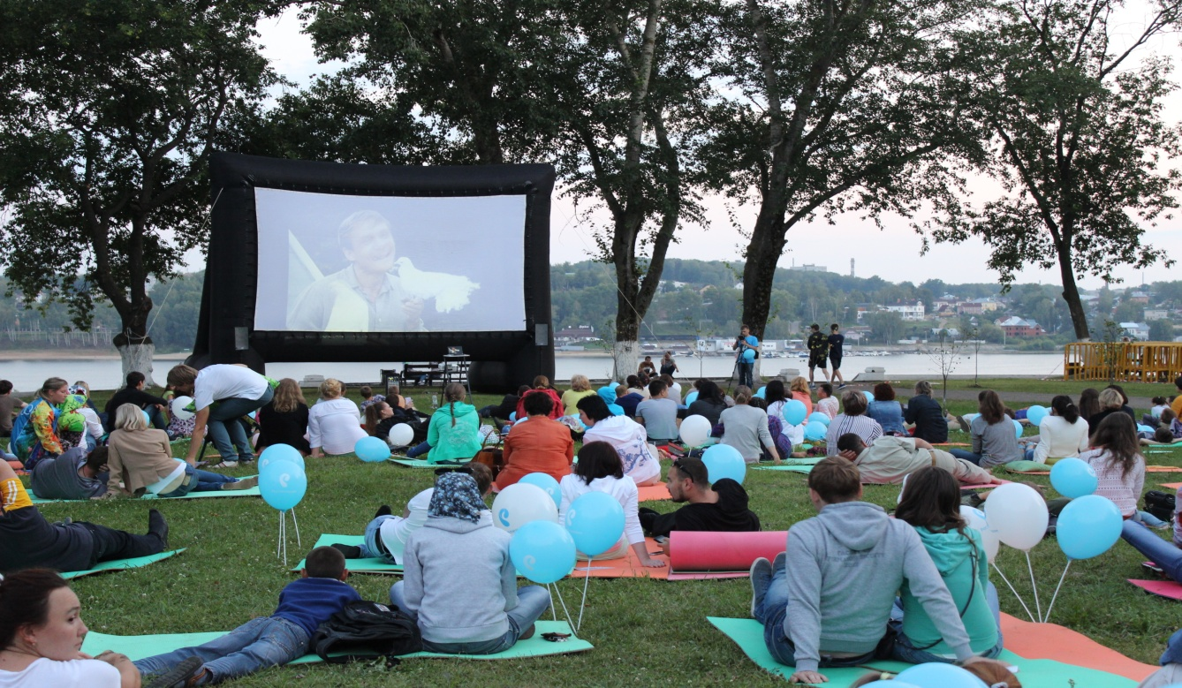
Впервые «Киноцентр» использовал новую форму кинообслуживания населения – кинопоказы под открытым небом. На надувном экране в течение летнего периода было проведено 11 кинопоказов под открытым небом, на которых побывало 4470 человек.

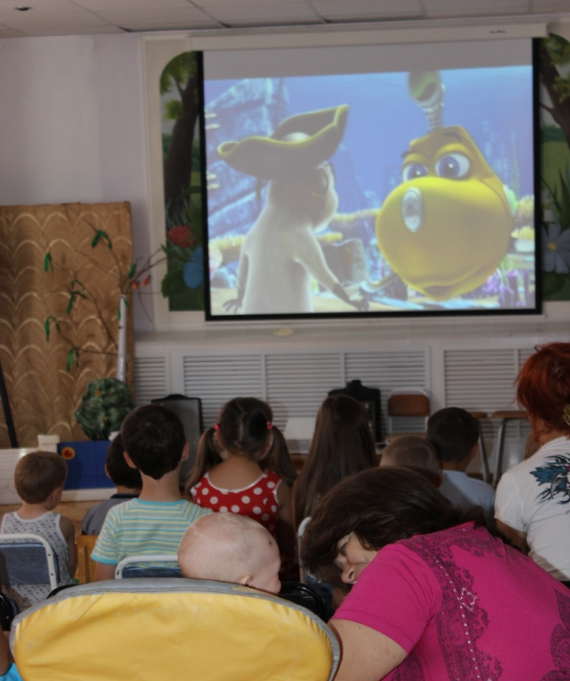
В период летних школьных каникул «Киноцентр» провел 9 выездных кинопоказов для детей школьных лагерей города Курлово. Самостоятельно работники ДК показали еще 16 киносеансов. Всего на кинопоказах было 2463 ребенка.
В августе на турбазе Ладога и в детском санатории №3 г. Владимира прошли благотворительные кинопоказы для вынужденных переселенцев из Украины. «Киноцентр» предложил для просмотра анимационный фильм «Олли и сокровища пиратов». Оказавшись в непростой ситуации, очень важно осознавать и чувствовать заботу и внимание. Благодаря просмотру доброго и красочного фильма дети с родителями смогли хоть на немного отвлечься от груза забот и волнений, получить заряд позитива и доброты.

Основная проблема в организации кинообслуживания населения области – отсутствие государственных кинотеатров. За последние два десятилетия люди практически отвыкли смотреть фильмы на большом экране. Поэтому на сегодняшний день наша задача – вернуть зрителей старшего поколения и приучить детей и молодежь к качественному просмотру фильмов на киноэкране. В целях реализации данной задачи «Киноцентр» в течение отчетного периода старался проводить разнообразные киноакции.

Ко Дню российского кино «Киноцентр» предложил учреждениям культуры муниципальных образований Владимирской области выбрать
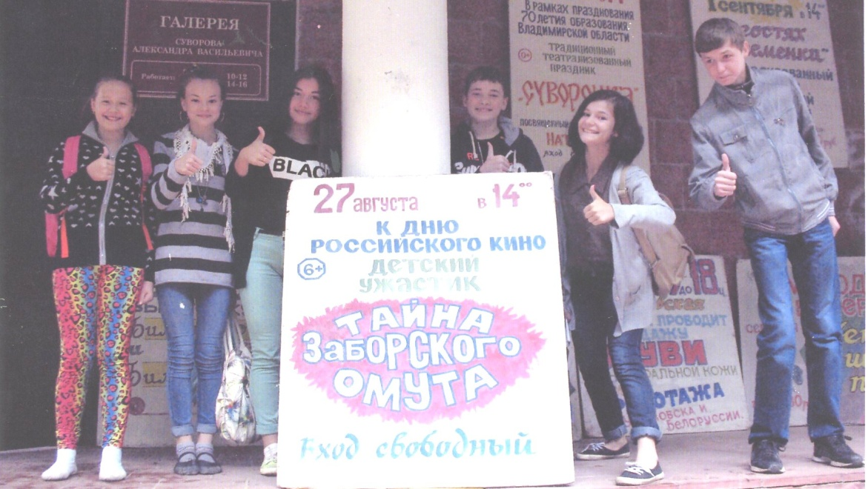
любой фильм из кинофонда для бесплатного показа. В киноакции, посвященной Дню российского кино приняли участие 10 учреждений культуры Владимирской области. Выбор тематики был самым разнообразным. МБУК «Селивановский РЦКД» выбрал для себя зарубежную комедию «Полный облом», а МБУК «Лакинский ГДК» детский художественный фильм «Тайна Заборского омута». МБУК «ЦКД» г. Собинки и МБУК «КДО «Родина» Судогодского р-на организовали показ молодежной комедии «Выкрутасы», а МБУК «ЦКиС» п. Ставрово демонстрировал фильм из коллекции Госфильмофонда - «Осенние колокола». МБУК «ЦКД» г.Суздаль показал молодежную остросюжетную трюковую мелодраму «На крыльях», а МБУК «ЦКПиТ» г. Кольчугино – полнометражный анимационный фильм для совсем юной публики «Ролли и Эльф». ГБУК ВО «Библиотека для детей и молодежи» провела программу с показом анимационной картины по русским народным сказкам – «Бабка Ежка и другие». МБУК «МЦКСПР» Петушинского района провела программу семейного просмотра с показом полнометражного анимационного фильма «Союз зверей». Таким образом, киноакцией, посвященной Дню российского кино, было охвачено более одной тысячи человек.
В рамках празднования 70-летия Владимирской области «Киноцентр» провел 2 киноакции, месячник показа фильмов «Владимирская область снимается в кино», показ кинофильмов в рамках празднования Дня города Суздаля. Всего мероприятиями было охвачено 2297 человек.

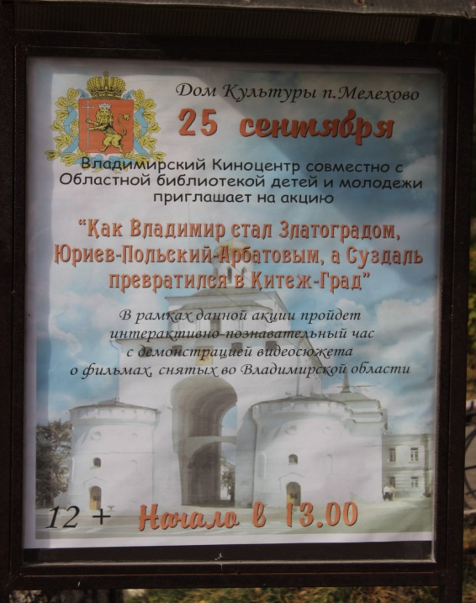
Совместно с «Владимирской областной библиотекой для детей и молодежи» прошла киноакция «Как Владимир стал Златоградом, Юрьев-Польский - Арбатовым, а Суздаль превратился в Китежград». Акция прошла в городах Суздаль, Кольчугино, Камешково, поселке Мелехово. Для
зрителей был представлен интерактивно-познавательный час с демонстрацией фильмов, снимавшихся на территории Владимирской области. Зрители с интересом слушали повествование о тех местах нашей области, где снимались фильмы, ставшие классикой отечественного кино. После полученной информации видеосюжеты из знакомых кинофильмов воспринимались с гордость за родной край. Киноакцией было охвачено около одной тысячи человек. Отзывы, полученные от участников акции, говорят о том, что она была познавательной и интересной для наших зрителей.

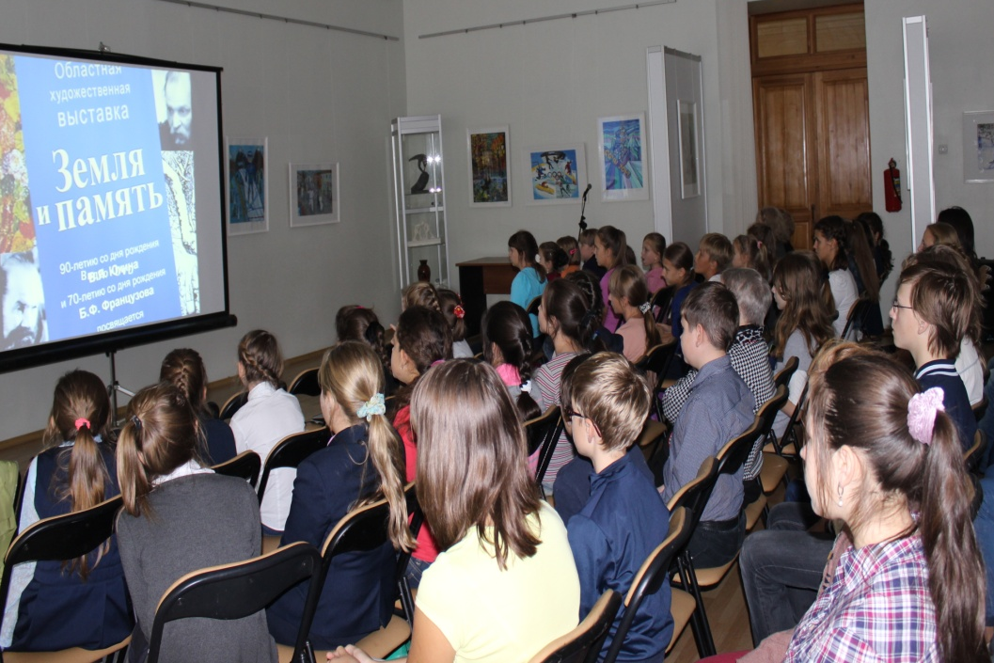
Совместно с «Центром пропаганды изобразительного искусства» прошла киноакция «Земля и память», которая была представлена ребятам – учащимся художественных отделений детских школ искусств и детской художественной школы города Владимира. Ребята посмотрели документальный фильм «Земля и память», посвященный знаменитым художникам Владимирской области – Владимиру Юкину и Борису Французову. Заместитель директора «Центра пропаганды изобразительного искусства» Наталья Владимировна Лащиновская рассказала юным художникам о творчестве Великих земляков. Киноакцией «Земля и память» было охвачено около 400 юных художников. Преподаватели учебных заведений выразили благодарность работникам «Киноцентра» и «Центра пропаганды изобразительного искусства» и предложили продолжить проведение подобных акций.
9 августа, в рамках празднования Дня города Суздаля, прошла киноакция с показом фильмов, снимавшихся в разные годы в Суздале. В течение дня прошло 4 киносеанса, на которых присутствовали 288 зрителей.
В сентябрe муниципальным образованиям области «Киноцентр» предложил киноакцию «Владимирская область снимается в кино». В ней приняли участие 4 муниципальных образования: города Судогда, Радужный, Лакинск, поселок Ставрово. По договоренности с Мосфильмом и Госфильмофондом были организованы социальные показы фильмов, на которых присутствовало 609 человек.

С 20 октября по 20 ноября совместно с Ассоциацией анимационного кино проходила акция «Мультэкспедиция. Осень 2014». Она была приурочена к международному дню анимации, который отмечается ежегодно 28 октября. Зрителям была предоставлена уникальная возможность увидеть самые новые мультфильмы из журнала «Веселая карусель», созданные в 2014 году:
- «Р-Р-Р» (режиссер Е.Савина)
- «Тайна старика Тимофея» (режиссер П. Носырев)
- «Советчики» (режиссер С. Ромашкин)
- «Военная инструкция» (режиссер К. Щекин)
- «Сын капитана» (режиссер С. Халькина)
В рамках программы был показан новый фильм «ПЫК-ПЫК-ПЫК» (режиссеры Д. Сикорский и А.Высоцкий), получивший несколько наград на международных фестивалях.
К 100-летию легендарного советского аниматора, режиссера и художника Бориса Дежкина был показан мульфильм «Шайбу! Шайбу!».
После каждого сеанса зрители смогли проголосовать за лучший по их мнению мультфильм программы. По итогам показов, режиссер лучшего фильма получит приз от Ассоциации анимационного кино.
В акции «Мультэкспедиция. Осень 2014». приняли участие учреждения культуры: городов Курлово, Радужный, Собинка, Петушки, Юрьев-Польский, Кольчугино, Камешково, поселков Ставрово, Панфиловский, Селиваново, села Новое.
Всего в акции приняло участие около 1000 человек.
В рамках акции в «Киноцентре» прошло 3 мастер-класса для юных мультипликаторов с представителем ассоциации Иваном Федоровым, которые посетили 50 человек.

3 июня 2014 года на базе ГБОУ ДПО ВО «Учебно-методический центр по образованию в сфере культуры» прошла областная стажировка киномехаников и видеодемонстраторов. Обучение прошли 14 специалистов, занимающихся показом видеофильмов на территориях муниципальных образований Владимирской области.
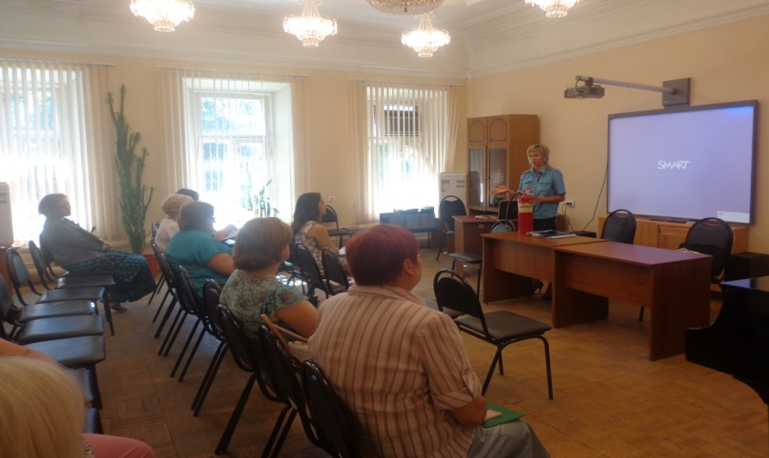
Перед собравшимися выступила инспектор группы профилактики пожаров МЧС О.Е. Томеева. Тема выступления – «Пожарные мероприятия в учреждениях культуры, осуществляющих кинопоказ».

Директор ГБУК ВО «Киноцентр» Е.А. Ермакова ознакомила слушателей с нормативными документами по организации кинопоказа, ответила на многочисленные вопросы. Проинформировала слушателей о работе «Киноцентра» по вопросам кинообслуживания населения. Особое внимание было уделено вопросам организации кинопроката, в том числе разъяснению главы 70 «Авторское право» Гражданского кодекса РФ.
Ведущий методист ГБУК ВО «Киноцентр» Е.В. Муратова разъяснила порядок выдачи кинофильмов для кинопоказа.
Все слушатели получили электронную версию нормативной базы по организации кинопоказа и кинообслуживания населения.

Основные задачи, предстоящие решить «Киноцентру» в 2015 году:
  - Охватить кинопоказом все муниципальные образования области.
  - Пополнить базу фильмофонда преимущественно фильмами Российского производства.
  - Активизировать работу по проведению благотворительных кинопоказов.
  - Отделу детского киноискусства снять 2 короткометражных художественных фильма и 10 социальных роликов.
  - Продолжить проведение киноакций по различным направлениям деятельности.

